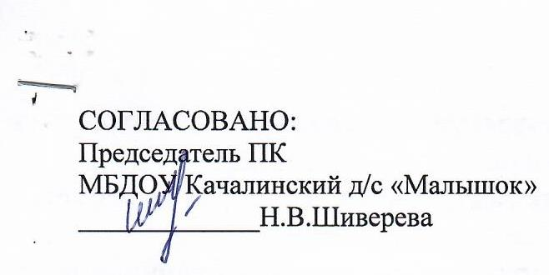 | 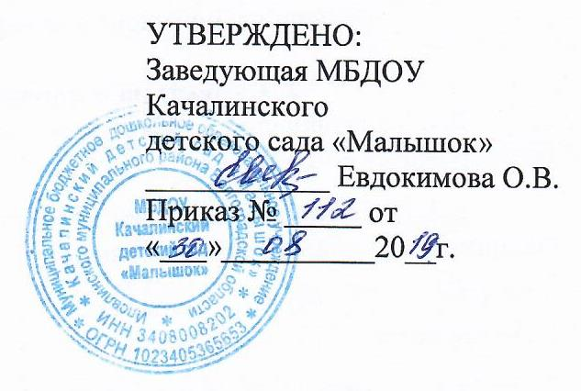

Принято на общем собрании
трудового коллектива
МБДОУ Качалинский д/с «Малышок»
протокол № 1 от 26.08.2019г.

Положение

об общем собрании трудового коллектива
МБДОУ Качалинский детский сад «Малышок»
1. Общие положения
1.1. Настоящее положение разработано в соответствии с Федеральным Законом РФ от 29.12.2012 г. № 273-ФЗ «Об образовании в Российской Федерации», Уставом МБДОУ Качалинский детский сад «Малышок» (далее-учреждение).
1.2.Общее собрание Учреждения осуществляет общее руководство Учреждением.
1.3. Общее собрание представляет полномочия коллектива МБДОУ Качалинский детский сад «Малышок» Иловлинского муниципального района Волгоградской области.
1.4. Общее собрание возглавляется председателем Общего собрания.
1.5. Решения Общего собрания Учреждения, принятые в пределах его полномочий и в соответствии с законодательством, обязательны для исполнения администрацией, всеми членами коллектива.
1.6. Изменения и дополнения в настоящее положение вносятся Общим собранием и принимаются на его заседании.
1.7. Срок данного положения не ограничен. Положение действует до принятия нового.
2. Основные задачи Общего собрания
1. Общее собрание содействует осуществлению управленческих начал, развитию инициативы трудового коллектива.
2. Общее собрание реализует право на самостоятельность Учреждения в решении вопросов, способствующих оптимальной организации образовательного процесса и финансово-хозяйственной деятельности.
3. Общее собрание содействует расширению коллегиальных, демократических форм управления и воплощения в жизнь государственно-общественных принципов.
3. Функции Общего собрания
3.1. К компетенции Общего собрания относится:
-утверждение ежегодного отчета о поступлении и расходовании финансовых и материальных средств Образовательного учреждения, а также отчета о результатах самообследования;
-принятие правил внутреннего трудового распорядка Образовательного учреждения;
-рассмотрение и принятие проекта новой редакции Устава Образовательного учреждения, проектов изменений и дополнений, вносимых в Устав;
-рассмотрение и обсуждение вопросов стратегии развития Образовательного учреждения;
-рассмотрение и обсуждение вопросов материально-технического обеспечения и оснащения образовательного процесса;
-заслушивание отчетов заведующего Образовательным учреждением и коллегиальных органов управления Образовательного учреждения по вопросам их деятельности;
-выборы членов Комиссии по урегулированию споров между участниками образовательных отношений из числа работников Образовательного учреждения;
-выборы членов Управляющего совета из числа работников Образовательного учреждения;
-рассмотрение иных вопросов деятельности Образовательного учреждения, вынесенных на рассмотрение заведующим Образовательным учреждением, коллегиальными органами управления Образовательного учреждения.
4. Права Общего собрания
4.1.Общее собрание имеет право:
• участвовать в управлении Учреждением;
• выходить с предложениями и заявлениями на Учредителя, в органы муниципальной и государственной власти, в общественные организации.
4.2.Каждый член Общего собрания имеет право:
• потребовать обсуждения Общим собранием любого вопроса, касающегося деятельности Учреждения, если его предложение поддержит не менее одной трети членов собрания;
• при несогласии с решением Общего собрания высказать свое мотивированное мнение, которое должно быть занесено в протокол.

5. Организация управления Общим собранием
5.1. В заседании Общего собрания могут принимать участие все работники Образовательного учреждения.
5.2. Общее собрание собирается заведующим Образовательным учреждением не реже одного раза в четыре месяца.

5.3. Общее собрание считается правомочным, если на его заседании присутствует 50% и более от числа работников Образовательного учреждения.

5.4. На заседании Общего собрания избирается председатель и секретарь собрания.
Председатель Общего собрания:
• организует деятельность Общего собрания;
• информирует членов трудового коллектива, родителей, приглашенных о предстоящем заседании не менее чем за 2 дня до его проведения;
• организует подготовку и проведение заседания;
• определяет повестку дня;
• контролирует выполнение решений.
5.5. Общее собрание, как постоянно действующий коллегиальный орган управления Образовательного учреждения, имеет бессрочный срок полномочий.

5.6. Решения на Общем собрании принимаются большинством голосов от числа присутствующих членов Общего собрания и оформляются протоколом.
5.7. Решение Общего собрания принимается открытым голосованием.
5.8. Решение Общего собрания обязательно к исполнению для всех членов трудового коллектива Учреждения.
6. Взаимосвязь с другими органами самоуправления
6.1. Общее собрание организует взаимодействие с другими органами самоуправления Учреждения — Педагогическим советом, Управляющим советом:
• через участие представителей трудового коллектива в заседаниях Педагогического совета, Управляющего совета;
• представление на ознакомление Педагогическому совету, Управляющему совету материалов, готовящихся к обсуждению и принятию на заседании Общего собрания;
• внесение предложений и дополнений по вопросам, рассматриваемым на заседаниях Педагогического совета, Управляющего Совета.
7. Ответственность Общего собрания
7.1. Общее собрание несет ответственность:
• за выполнение, выполнение не в полном объеме или невыполнение закрепленных за ним задач и функций;
• соответствие принимаемых решений законодательству РФ, нормативно-правовым актам.
8. Делопроизводство Общего собрания
8.1. Заседания Общего собрания оформляются протоколом.
8.2. В протоколах фиксируются:
• дата проведения;
• количественное присутствие (отсутствие) членов трудового коллектива;
• приглашенные (ФИО, должность);
• повестка дня;
• ход обсуждения вопросов;
• предложения, рекомендации и замечания членов и приглашенных лиц;
• решение
8.3. Протоколы подписываются председателем и секретарем Общего собрания.
8.4. Нумерация протоколов ведется от начала учебного года.
8.5. Протоколы Общего собрания формируются в дело, прошнуровываются, нумеруются постранично, скрепляются подписью заведующего и печатью Учреждения.
8.6. Протоколы Общего собрания хранится в делах Учреждения (50 лет) и передаются по акту (при смене руководителя, передаче в архив).

